
Spoluobčané,
Pod záštitou města
zapojte se do elektronické aukce na nákup elektrické energie a zemního plynu a ušetřete s námi náklady na energie!
Bílovec

Chcete nižší ceny za elektrickou energii a zemní plyn? Pojďte do toho s námi, čím více se nás nyní zapojí, tím výhodnější ceny můžeme mít. Město Bílovec pomocí elektronické aukce již ušetřilo 1,2 mil. Kč.
Garantujeme Vám:
- žádné předčasné závazky
- smlouvu můžete uzavřít až po ukončení aukce a stanovení ceny
- neměnnou cenu po celou dobu trvání smlouvy
- žádné skryté poplatky a neúměrné sankce ve smlouvě
- vyřízení veškeré administrativy
- žádné poplatky za zprostředkování

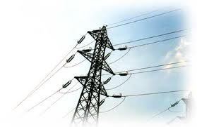
A co je zapotřebí? Přinést Vaši současnou smlouvu s dodavatelem elektrické energie a zemního plynu (včetně všech dokladů a obchodních podmínek) a roční vyúčtování Vaší spotřeby elektrické energie a zemního plynu na kontaktní místo od 4. 2. do 20. 3. 2013.
Kontaktní místo:
Městský úřad Bílovec
17.listopadu 411, přízemí, č. dveří 022
Každé pondělí a středu od 13 do 17 hod.
Kontaktní osoba: Bc. Eva Anders
Email: obchod@marandis.cz
Tel. 739 733 941

